Фотография | Имя | Возраст | Наличие братьев и сестер | Ссылка на сайт «Счастливое детство - в семье»
 | Сергей | 14 лет | - | http://deti.educaltai.ru/childs/list/3461/
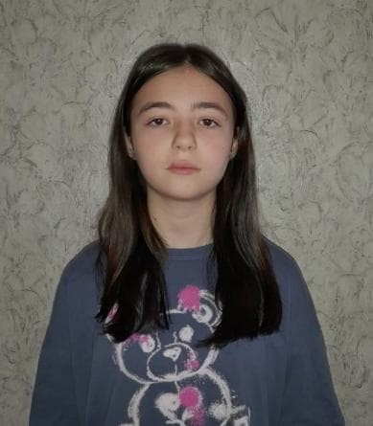 | Евгения | 12 лет | - | http://deti.educaltai.ru/childs/list/3516/
 | Алина | 14 лет | Иван 11 лет | http://deti.educaltai.ru/childs/list/3517/
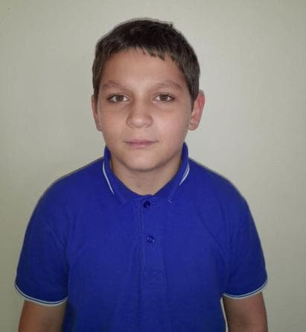 | Иван | 11 лет | Алина 14 лет | http://deti.educaltai.ru/childs/list/3518/
 | Константин | 17 лет | - | http://deti.educaltai.ru/childs/list/3519/
 | Данил | 17 лет | - | http://deti.educaltai.ru/childs/list/3520/
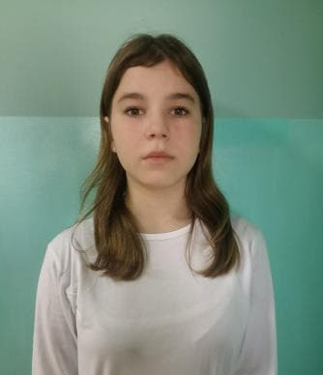 | Ангелина | 13 лет | Данила 12 лет | http://deti.educaltai.ru/childs/list/3504/
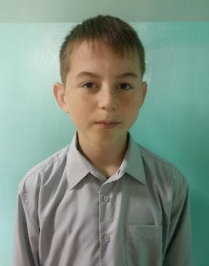 | Данила | 12 лет | Ангелина 13 лет | http://deti.educaltai.ru/childs/list/3505/
 | Сергей | 16 лет | - | http://deti.educaltai.ru/childs/list/3507/
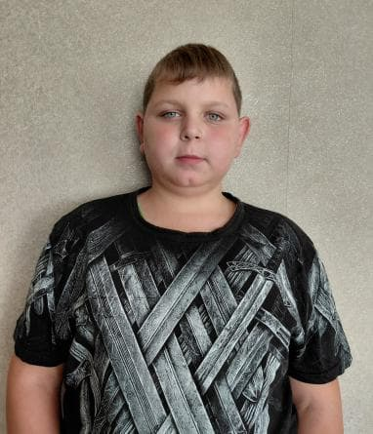 | Иван | 11 лет | - | http://deti.educaltai.ru/childs/list/3506/
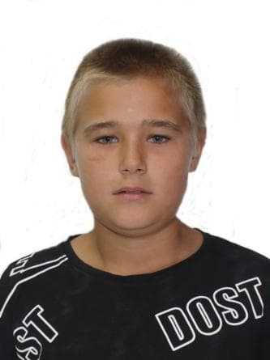 | Владимир | 11 лет | - | http://deti.educaltai.ru/childs/list/3493/
 | Ксения | 15 лет | Александр 17 лет | http://deti.educaltai.ru/childs/list/3451/
 | Александр | 17 лет | Ксения 15 лет | http://deti.educaltai.ru/childs/list/3452/
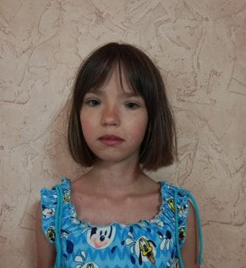 | Виктория | 10 лет | Иван 11 лет | http://deti.educaltai.ru/childs/list/3453/
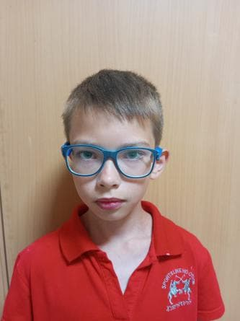 | Иван | 11 лет | Виктория 10 лет | http://deti.educaltai.ru/childs/list/3481/
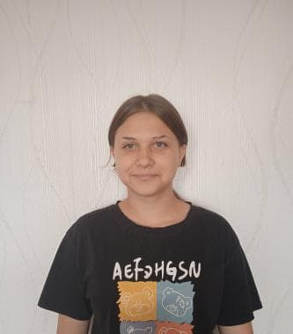 | Анна | 15 лет | - | http://deti.educaltai.ru/childs/list/3494/
 | Александр | 7 лет | Кристина 6 лет, Вероника 4 года | http://deti.educaltai.ru/childs/list/3454/
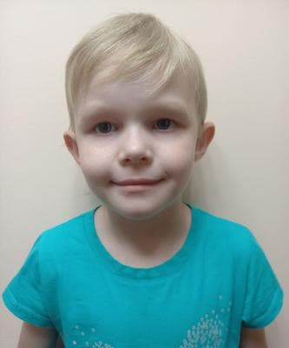 | Кристина | 6 лет | Александр 7 лет, Вероника 4 года | http://deti.educaltai.ru/childs/list/3455/
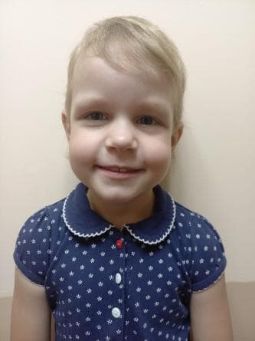 | Вероника | 4 года | Александр 7 лет, Кристина 6 лет | http://deti.educaltai.ru/childs/list/3456/
 | Елизавета | 13 лет | Виктория 12 лет | http://deti.educaltai.ru/childs/list/3486/
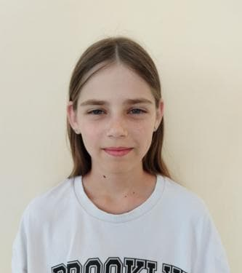 | Виктория | 12 лет | Ели завета 13 лет | http://deti.educaltai.ru/childs/list/3487/
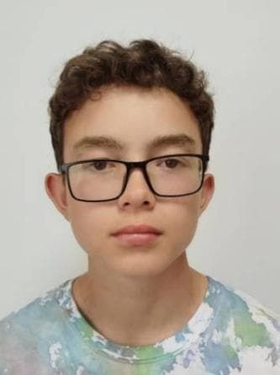 | Андрей | 15 лет | - | http://deti.educaltai.ru/childs/list/3485/
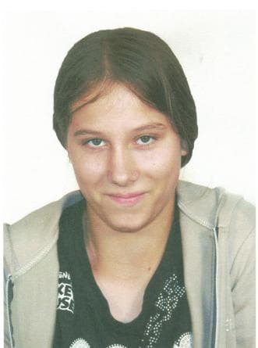 | Валерия | 12 лет | - | http://deti.educaltai.ru/childs/list/3521/
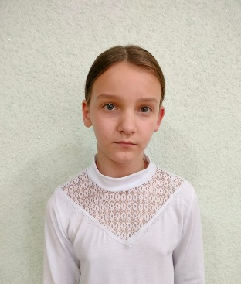 | Варвара | 9 лет | - | http://deti.educaltai.ru/childs/list/3512/
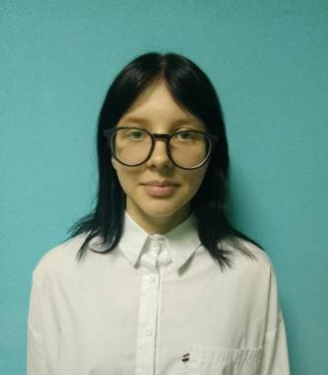 | Вероника | 16 лет | - | http://deti.educaltai.ru/childs/list/3502/
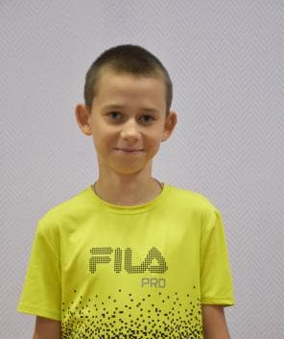 | Андрей | 11 лет | Данил 9 лет, Антон 7 лет | http://deti.educaltai.ru/childs/list/3489/
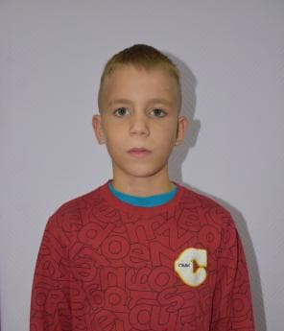 | Данил | 9 лет | Андрей 11 лет, Антон 7 лет | http://deti.educaltai.ru/childs/list/3490/
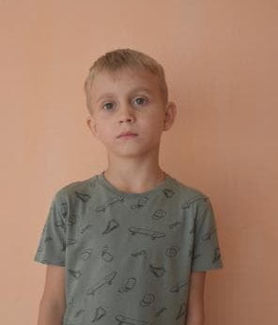 | Антон | 7 лет | Андрей 11 лет, Данил 9 лет | http://deti.educaltai.ru/childs/list/3491/
 | Варвара | менее 1 года | - | http://deti.educaltai.ru/childs/list/3514/
 | Артём | 13 лет | - | http://deti.educaltai.ru/childs/list/3484/
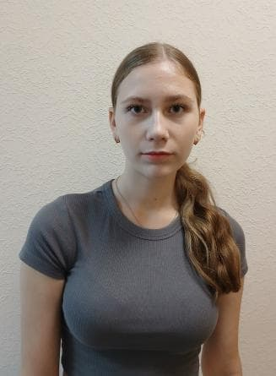 | Юлия | 16 лет | - | http://deti.educaltai.ru/childs/list/3492/
 | Евгений | 10 лет | Владимир 12 лет | http://deti.educaltai.ru/childs/list/3496/
 | Владимир | 12 лет | Евгений 10 лет | http://deti.educaltai.ru/childs/list/3495/
 | Игнат | 1 год | Богдан 3 года, Назар 4 года, Глеб 7 лет | http://deti.educaltai.ru/childs/list/3501/
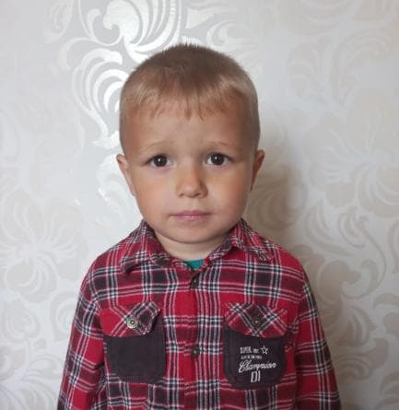 | Богдан | 3 года | Игнат 1 год, Назар 4 года, Глеб 7 лет | http://deti.educaltai.ru/childs/list/3500/
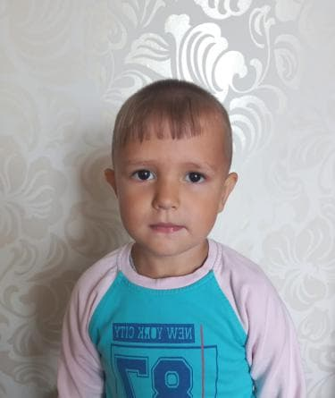 | Назар | 4 года | Игнат 1 год, Богдан 3 года, Глеб 7 лет | http://deti.educaltai.ru/childs/list/3499/
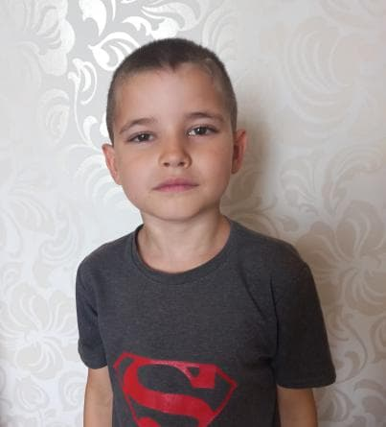 | Глеб | 7 лет | Игнат 1 год, Богдан 3 года, Назар 4 года | http://deti.educaltai.ru/childs/list/3498/
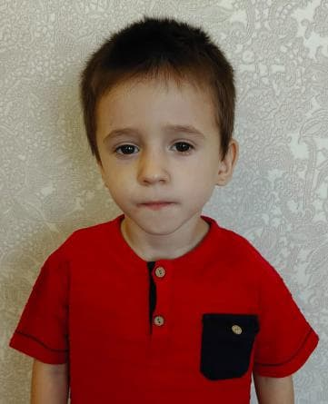 | Артём | 4 года | Анастасия 8 лет, Даниил 12 лет, Валерия 14 лет | http://deti.educaltai.ru/childs/list/3510/
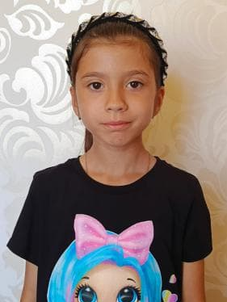 | Анастасия | 8 лет | Артём 4 года, Даниил 12 лет, Валерия 14 лет | http://deti.educaltai.ru/childs/list/3509/
 | Даниил | 12 лет | Артём 4 года, Анастасия 8 лет, Валерия 14 лет | http://deti.educaltai.ru/childs/list/3511/
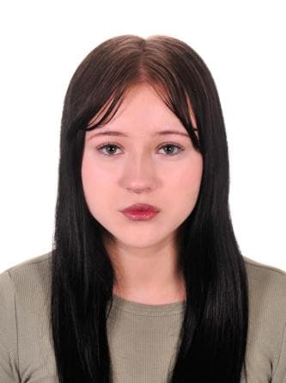 | Валерия | 14 лет | Артём 4 года, Анастасия 8 лет, Даниил 12 лет | http://deti.educaltai.ru/childs/list/3508/
 | Артем | 16 лет | - | http://deti.educaltai.ru/childs/list/3483/
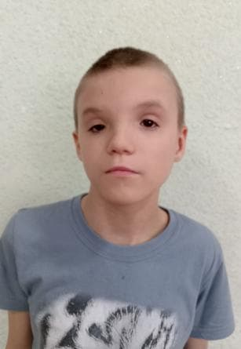 | Алексей | 12 лет | - | http://deti.educaltai.ru/childs/list/3515/
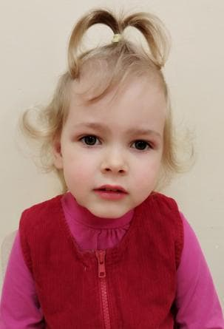 | София | 2 года | Брат 2024 г.р. | http://deti.educaltai.ru/childs/list/3513/
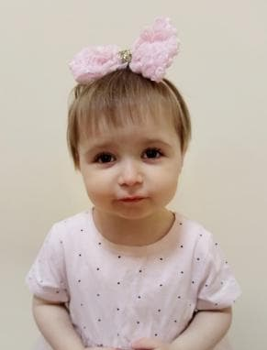 | Ульяна | 2 года | Софья 15 лет, Алина 12 лет, Мирон 7 лет | http://deti.educaltai.ru/childs/list/3122/
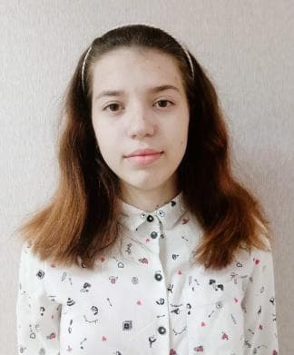 | Софья | 15 лет | Ульяна 2 года, Алина 12 лет, Мирон 7 лет | http://deti.educaltai.ru/childs/list/3306/
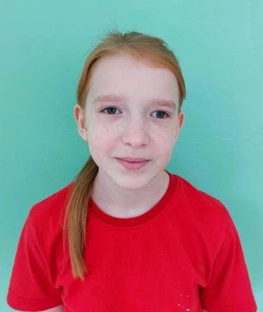 | Алина | 12 лет | Ульяна 2 года, Софья 15 лет, Мирон 7 лет | http://deti.educaltai.ru/childs/list/3307/
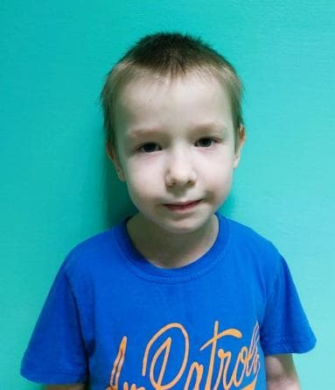 | Мирон | 7 лет | Ульяна 2 года, Софья 15 лет, Алина 12 лет | http://deti.educaltai.ru/childs/list/3308/
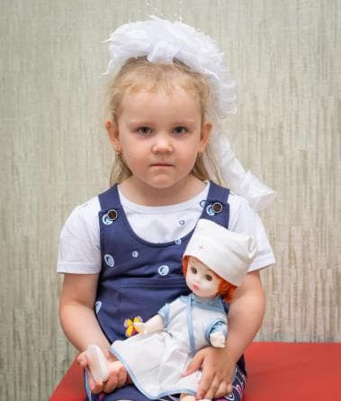 | Милана | 4 года | Димитрий 2 года, Богдан 7 лет, Екатерина 8 лет, Михаил 5 лет | http://deti.educaltai.ru/childs/list/3248/
 | Димитрий | 2 года | Милана 4 года, Богдан 7 лет, Екатерина 8 лет, Михаил 5 лет | http://deti.educaltai.ru/childs/list/3249/
 | Богдан | 7 лет | Милана 4 года, Димитрий 2 года, Екатерина 8 лет, Михаил 5 лет | http://deti.educaltai.ru/childs/list/3395/
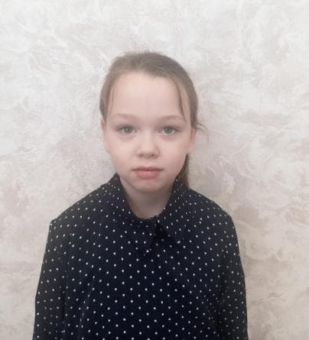 | Екатерина | 8 лет | Милана 4 года, Димитрий 2 года, Богдан 7 лет, Михаил 5 лет | http://deti.educaltai.ru/childs/list/3396/
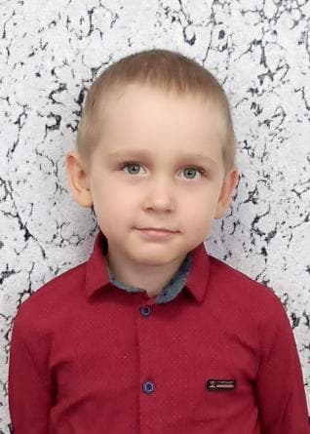 | Михаил | 5 лет | Милана 4 года, Димитрий 2 года, Богдан 7 лет, Екатерина 8 лет | http://deti.educaltai.ru/childs/list/3397/

